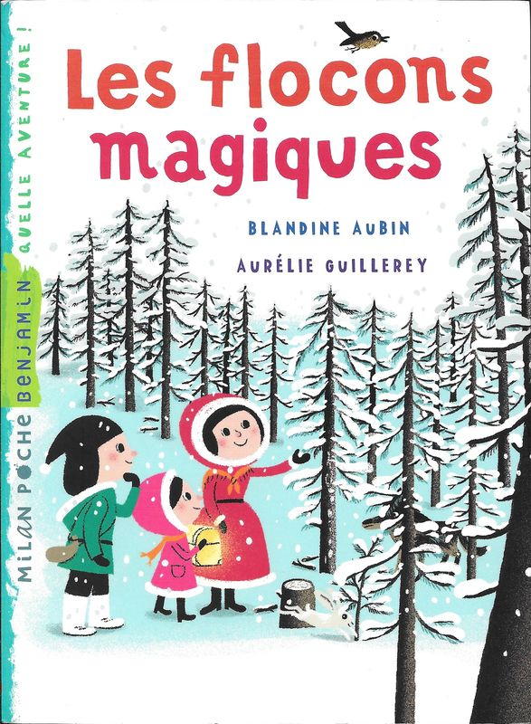

Les flocons magiques

Blandine Aubin
Illustrations d’Aurélie Guillerey
© 2012 Éditions Milan
300, rue Léon Joulin,
31101 Toulouse Cedex 9 – France
www.editionsmilan.com
Loi 49.956 du 16.07.1949
sur les publications destinées à la jeunesse.
Dépôt légal : 3e trimestre 2014
ISBN : 978-2-7459-5732-0
Imprimé en France par Pollina – L69325D
Ce titre est une reprise du magazine
J’apprends à lire n°124.

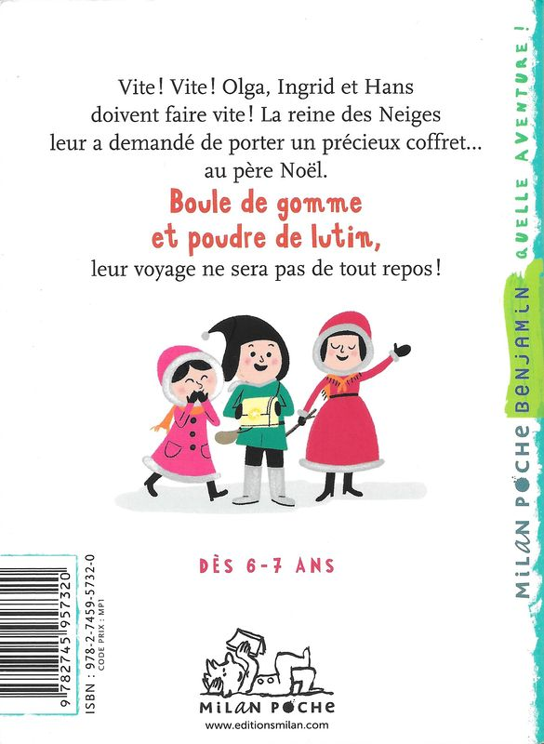

Les mots difficiles
Tu trouveras ici les définitions des mots en gras.
À pas feutrés : de façon discrète, silencieuse.
Noël approche à pas feutrés…
Onduler : bouger avec souplesse, en imitant le mouvement des vagues.
Le poisson les guide en ondulant.
Labyrinthe : endroit où l’on se perd facilement.
Sous le rocher se trouve l’entrée d’un incroyable labyrinthe.
Crocs : ici, dents pointues.
Olga aperçoit deux crocs luisants.
Prendre la poudre d’escampette : s’enfuir en courant.
Les enfants prennent la poudre d’escampette.
Dépité : très déçu.
Le loup les regarde, dépité.
Se dégourdir : bouger les jambes ou les bras, restés trop longtemps immobiles.
Regardez-les se dégourdir les pattes.

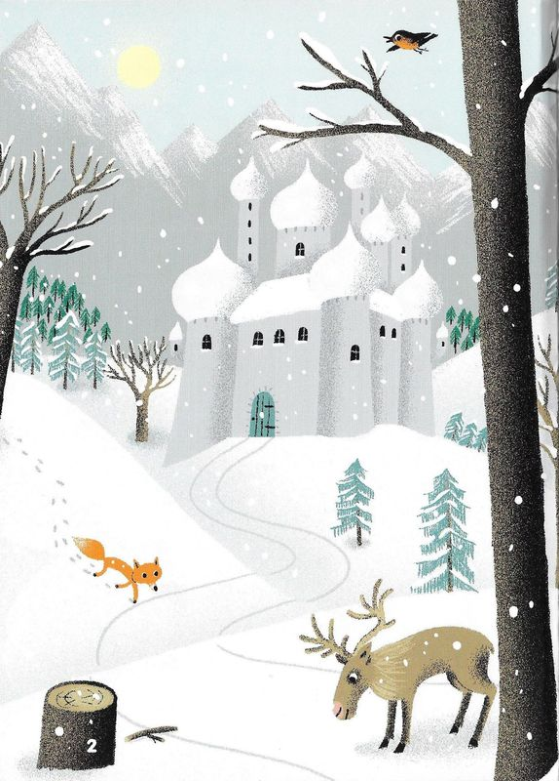

Chapitre 1
Au creux d’une vallée, dans un palais étincelant, vit la reine des Neiges avec ses trois enfants. Un matin, elle les appelle auprès d’elle et leur tend un coffret :
— Hans, Ingrid, Olga, il est temps pour moi de vous confier un secret.
« Quand l’hiver blanchit la terre et que Noël approche à pas feutrés, je fais parvenir au père Noël ce coffret. Cette année, c’est vous qui allez le lui porter. »
Olga ne peut s’empêcher de demander :
— Que contient-il, ce coffret ?
La reine des Neiges se penche vers elle et murmure, avant de s’éloigner :
— Des flocons magiques.
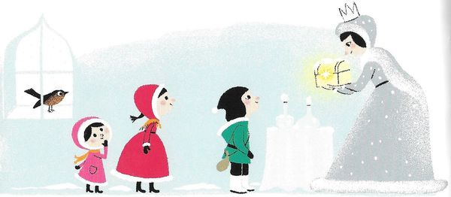
Intrigués, les enfants se mettent en route sans plus tarder. Devant Ingrid, Hans porte le coffret. Derrière, Olga essaie de suivre, essoufflée :
— Pff, pas si vite !
Mais, à la fin de la matinée, voici qu’un lac gelé leur barre le passage. Ingrid l’examine :
— Sapristi, il faut le traverser, et la glace est fine comme de la dentelle !
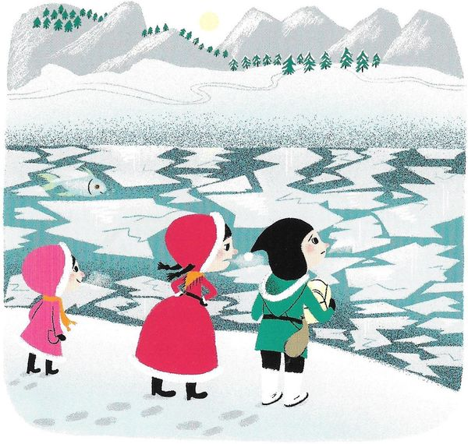
Hans grommèle :
— On n’y arrivera jamais ! Tant pis pour le coffret, rentrons au palais !
À ces mots, Olga sursaute :
— Non ! Attends ! Si on demandait de l’aide à ce poisson d’argent ?
Entre les plaques de glace, un merveilleux poisson remonte à la surface :
— Pour traverser, faites-moi confiance. Posez les pieds exactement là où je vais…
Stupéfaits, Hans et Ingrid se regardent. Puis ils se lancent sur le lac derrière Olga.
À travers la glace, le poisson les guide en ondulant.
Hans et Ingrid ne sont pas rassurés. Dès qu’un petit craquement retentit, ils poussent un cri :
— Au secours, on va se transformer en glaçons !
Olga pouffe de rire :
— Mais non, voyons… Quelle imagination !
Bientôt, sans être tombés à l’eau, les trois enfants atteignent l’autre rive. Ils remercient leur nouvel ami, et repartent pour leur mission.
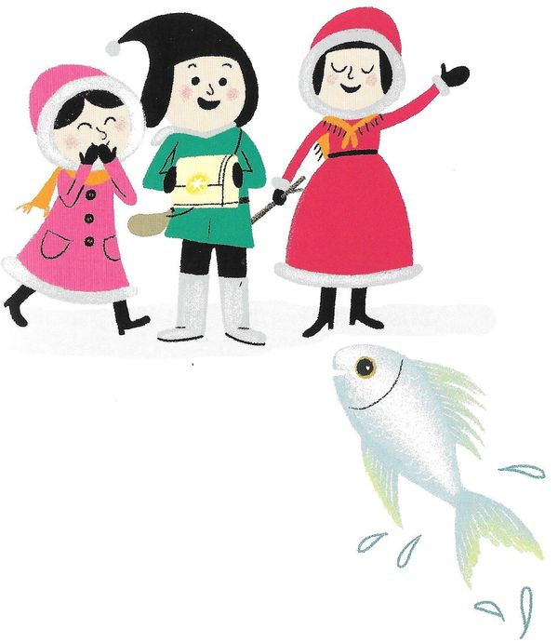

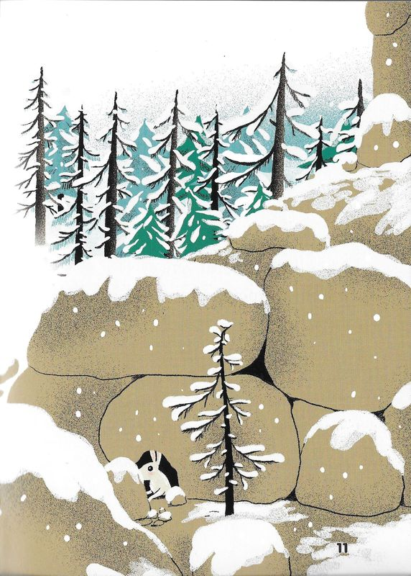

Chapitre 2
Portant le coffret, Ingrid marche la première. Derrière, Hans trottine main dans la main avec Olga. Mais, l’après-midi venu, voici qu’une immense montagne les arrête.
Hans s’inquiète :
— Saperlipopette, il faut l’escalader, et elle touche le ciel !
Ingrid proteste :
— On n’y arrivera jamais ! Tant pis pour le coffret, rentrons au palais !
À ces mots, Olga s’écrie :
— Non ! Attends ! Si on demandait de l’aide à ce lièvre blanc ?
Sortant de sous un rocher, un lièvre agile leur fait signe :
— Glissez-vous dans mon terrier ! Faites-moi confiance, il vous mènera de l’autre côté…
Le cœur battant, les enfants suivent le lièvre. Sous le rocher se trouve l’entrée d’un incroyable labyrinthe…
Avec courage, Olga passe la première. Derrière elle, Ingrid et Hans tremblotent dans leurs bottes :
— Il fait tout noir ! Et si un monstre surgissait pour nous dévorer ?
Olga les écoute, amusée :
— Mais non, voyons… Qu’est-ce que vous racontez ?
Peu après, sans avoir rencontré aucun monstre, les trois enfants parviennent de l’autre côté de la montagne.
Ils remercient leur nouvel ami, et repartent pour leur mission. Entourée de son frère et de sa sœur, Olga porte le coffret.
Mais, à la fin de la journée, en haut d’une colline, une sombre forêt les empêche de continuer.

Chapitre 3
Olga réfléchit :
— Comme cette forêt est grande ! Si on y pénètre, on risque de s’y perdre !
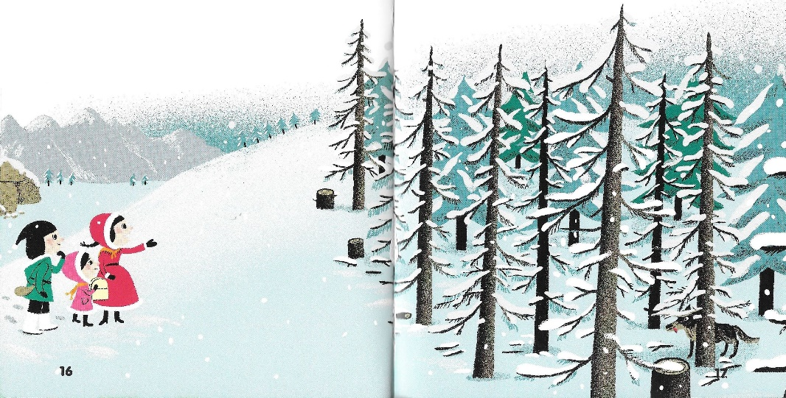
À ces mots, Hans et Ingrid fanfaronnent :
— Allons, il ne faut pas se décourager ! Quelqu’un viendra bien encore nous aider…
De la forêt, un étrange murmure retentit alors :
— Entrez dans le bois. Faites-moi confiance, laissez-vous guider par ma voix…
Satisfaits, Ingrid et Hans s’avancent :
— Quelle chance ! Ça fonctionne à tous les coups ! Allez, Olga, suis-nous !
À cet instant, Olga aperçoit dans l’ombre deux crocs luisants.
— Ingrid, Hans ! Sauvez-vous ! C’est un loup !
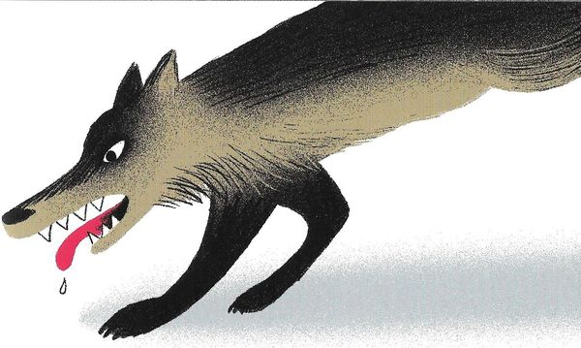
D’un coup, ce dernier bondit de sa cachette.
Affolés, les enfants prennent la poudre d’escampette. Olga court de toutes ses forces, le coffret serré dans ses bras. Mais, derrière elle, le loup se rapproche…

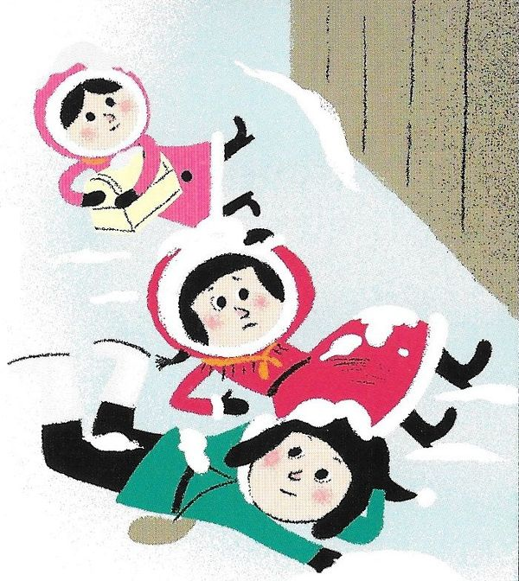
Hans et Ingrid attrapent Olga par le bras. Un, deux, trois, ils plongent dans la neige et roulent comme des boules le long de la colline ! Là-haut, le loup les regarde, dépité, puis il retourne vers la forêt.
La seconde d’après, les enfants atterrissent au pied d’un chalet :
— Ouille, ça tourne ! Où sommes-nous ?

Une silhouette apparait :
— Bienvenue chez moi, jeunes aventuriers.
Le père Noël s’incline vers eux.
Intimidée, Olga lui tend le coffret :
— Nous vous apportons ceci, de de la part de la reine des Neiges.
Comme par magie, le coffret s’entrouvre.
Un à un, des flocons bleutés s’en échappent, puis vont se poser délicatement sur le doux front des rennes. Aussitôt, ceux-ci tapent du sabot et s’élancent au grand galop !
Olga, Hans et Ingrid sont émerveillés :
— Ça alors ! C’est grâce aux flocons magiques que les rennes peuvent voler !
Le père Noël rit de bon cœur :
— Ha, ha, ha ! En effet ! Et regardez-les se dégourdir les pattes dans le ciel étoilé ! Je crois qu’ils sont fin prêts pour la tournée ! Mais n’oubliez pas, tout ça, c’est un secret…
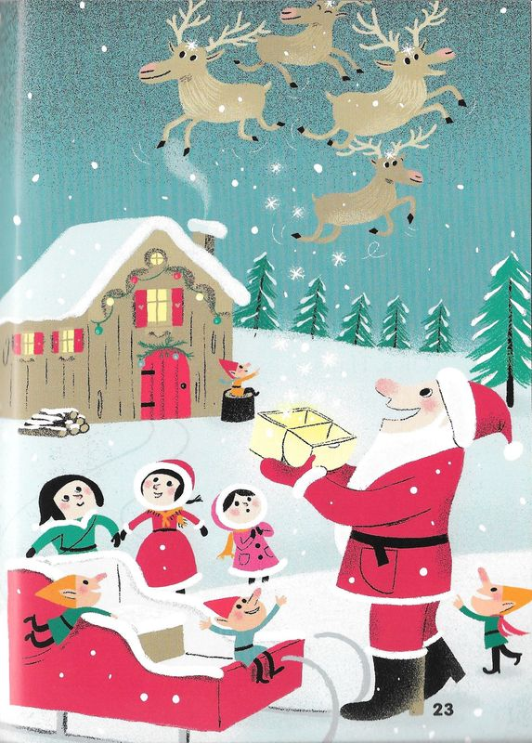
Fin

